調整活動的公開頁面
覆寫公司預設顯示的內容，並為這一場活動設計電子錢包通行證 — 以及覆寫伸不到的地方。
2026-09-01 · https://offision.com/help/zh-hant/event-coordinator/tune-your-events-public-page/
貴公司決定每個公開活動頁面預設顯示什麼。活動 公開設計 頁上第一列的 公開頁面，讓你在這一場活動上與它不同 — 此活動在公開頁面上的呈現方式。
它打開的是一個對話框，不是下一個面板：左邊是開關，右邊畫著你自己的活動。當這場活動偏離公司的設計時，那一列上的圓點會亮起。
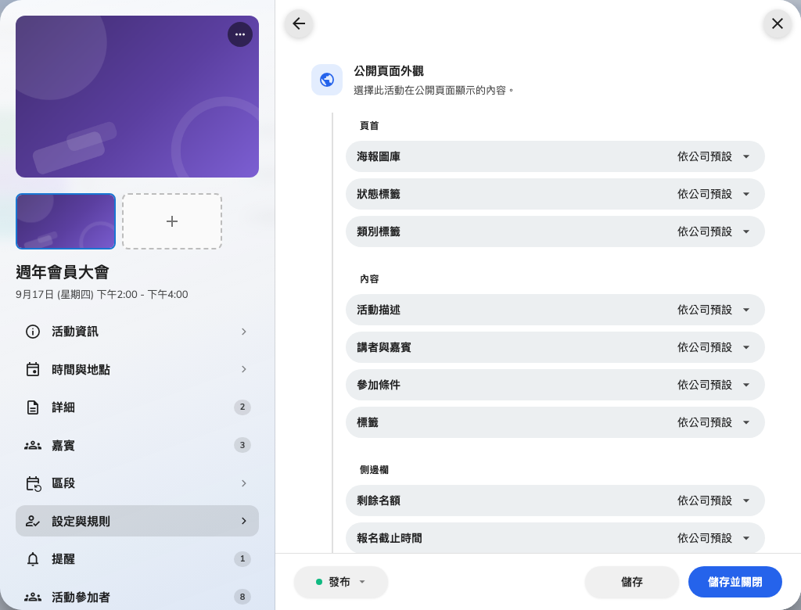
公開頁面：左邊是區塊，右邊是這場活動自己的頁面。

三個分頁，一頁一個
活動頁面、報名頁面 與 完成頁面 是賓客在清單之後會遇到的頁面，每個分頁掌管那一頁顯示什麼。分頁上會標出這場活動改過幾項，所以你一眼就看得出有沒有覆寫、又覆寫在哪裡。

顯示、隱藏，或跟著公司走
每個區塊都是三種之一：一律顯示、隱藏，或 全域預設。第三種的意思由對話框自己說明 — 設為「全域預設」的項目會沿用所有活動的共用設計 — 而每一個停在該設定上的列，底下都會寫出結果：全域預設為顯示，或 全域預設為隱藏。你不必自己去查你沿用的是什麼。
把一列留在全域預設，多數時候就是對的答案。一次覆寫等於承諾要一直維護那個差異。
最值得覆寫的是 剩餘名額。一家預設公開它的公司，對熱門活動做對了，對你這場冷清的活動則做錯了；與其去爭論政策，不如在冷清的那一場把它藏起來。
公司關掉的開關你覆寫不了:
這條線只往一個方向走。當公開活動頁面在全公司層級是關的，你在這裡設什麼都不會把你的頁面找回來 — 得由管理員打開。預覽也會讓你看到這件事：它畫出來的就是賓客會拿到的 此活動頁面暫不開放。
如果你的活動連結是死的、而你的設定看起來又都對，那就是該去問的事。

條款、文字與後續步驟
報名頁面 分頁帶著這場活動的條款及細則 — 留空即使用公司的條款。 完成頁面 分頁帶著報名之後讀到的文字，規則相同：留空則此活動沿用公司預設文字。
後續步驟 是那段文字底下的短清單。「沒有自訂」— 沿用公司的 — 和「刻意清空」是有實質差別的，而對話框把話講得很白：尚未新增步驟，此活動將不顯示任何步驟。 如果賓客回報某一場活動少了指示、別場卻有，該看的就是那裡。

在活動被儲存之前，什麼都還沒存下
這個對話框編輯的就是你已經打開的那場活動，所以 完成 只是關掉它，你的更動留在表單上。它們會跟著活動的下一次 儲存 一起送出，也會在你沒有儲存就關掉編輯畫面時一起被丟棄。

電子錢包通行證
公開設計 頁上另一列的 電子錢包通行證 只為這一場活動覆寫通行證設計：背景、文字與標籤顏色。留空就沿用公司的設計，所以覆寫是逐個顏色的，不是全有或全無。
三個裡有兩個只對 Apple 有效，所以在斷定有東西壞掉之前，先看兩個預覽。另外 發行通行證 可以整場關掉 — 但那樣也會停掉它的確認電郵，因為信是跟著通行證一起寄出的。

確認成功
用無痕視窗打開你活動的公開連結。除此之外沒有任何東西能告訴你賓客實際看到什麼。

